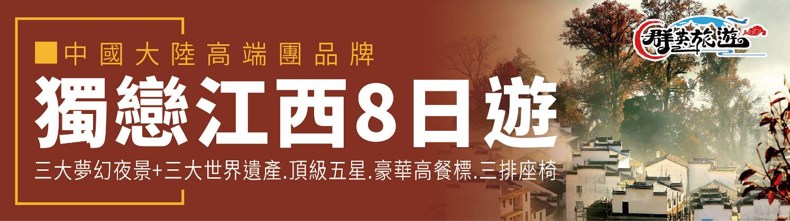
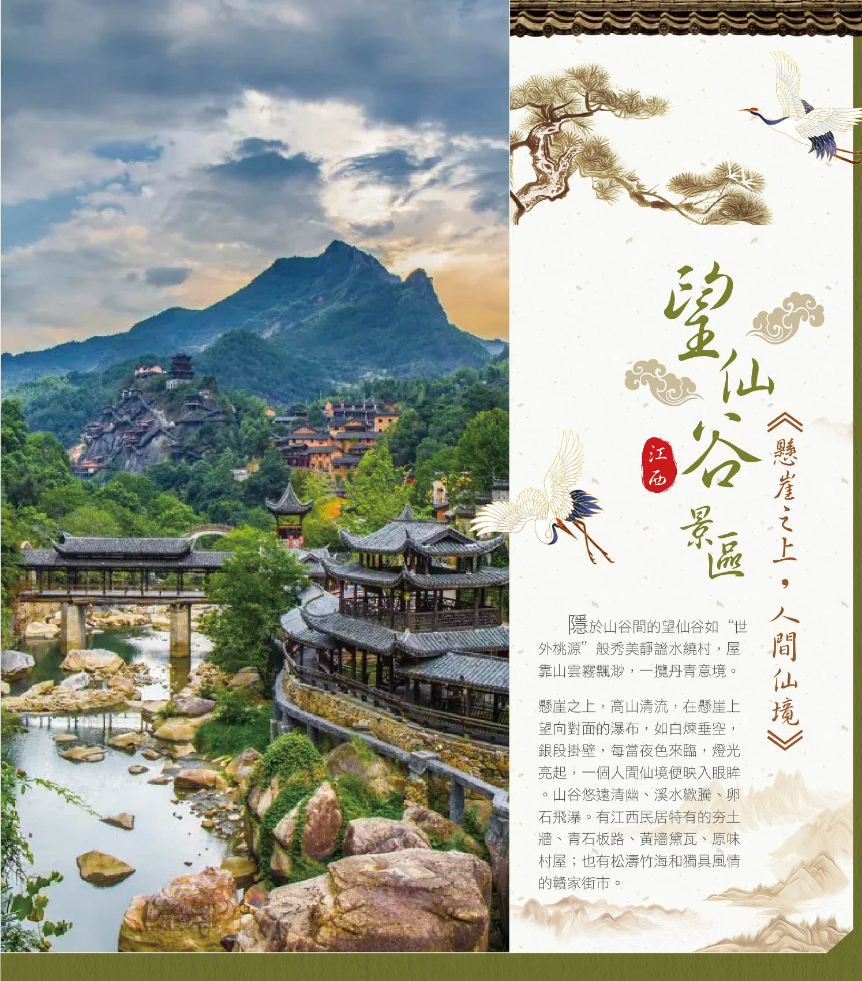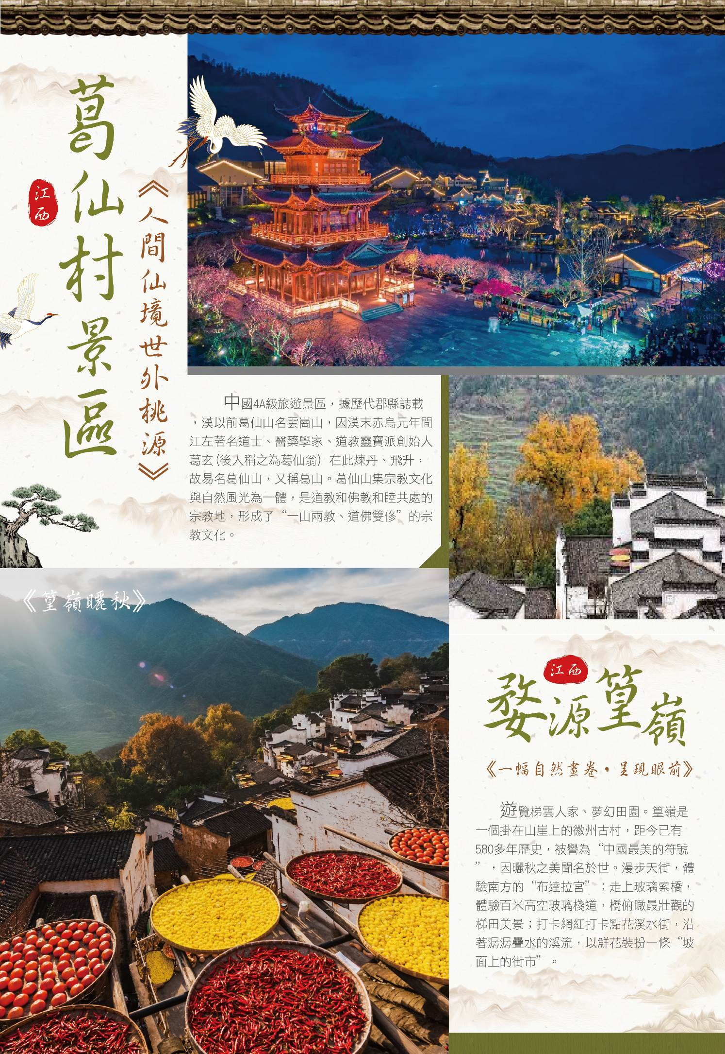
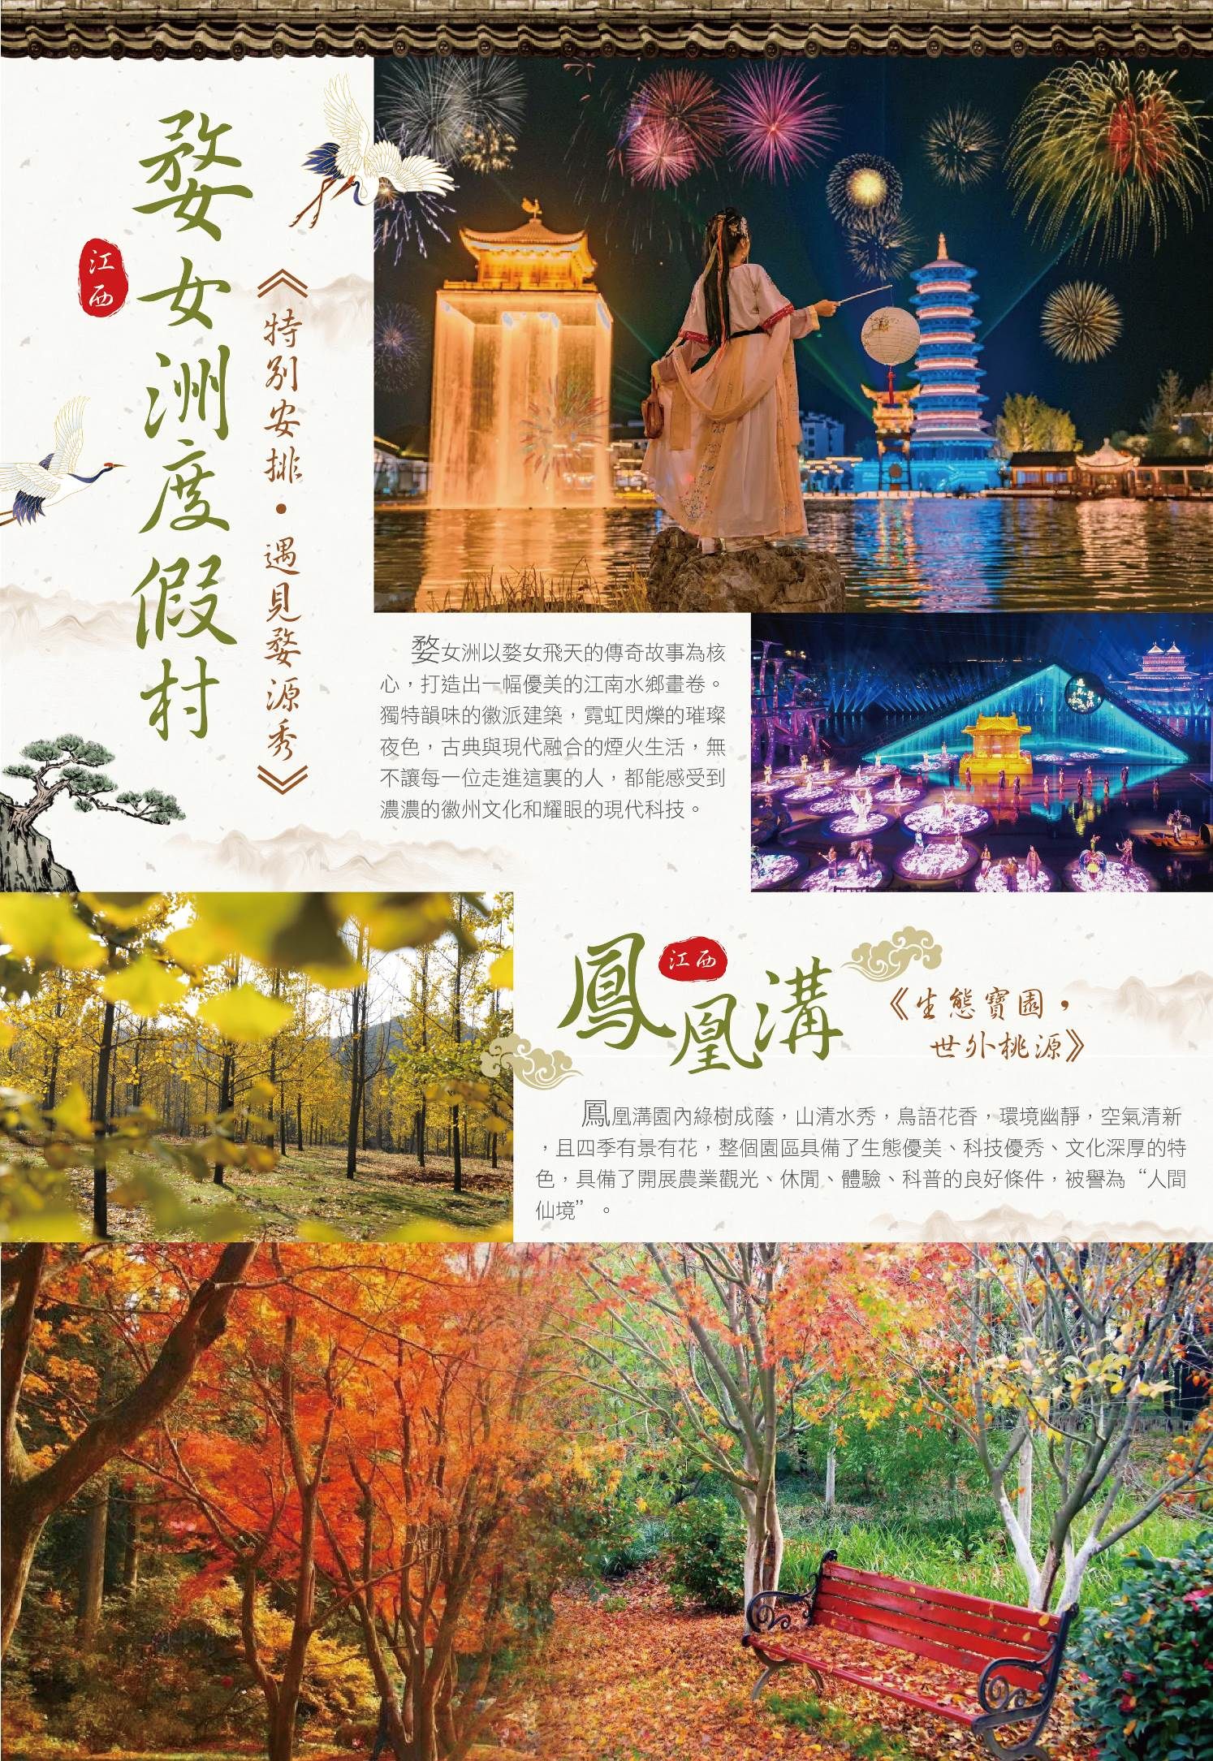
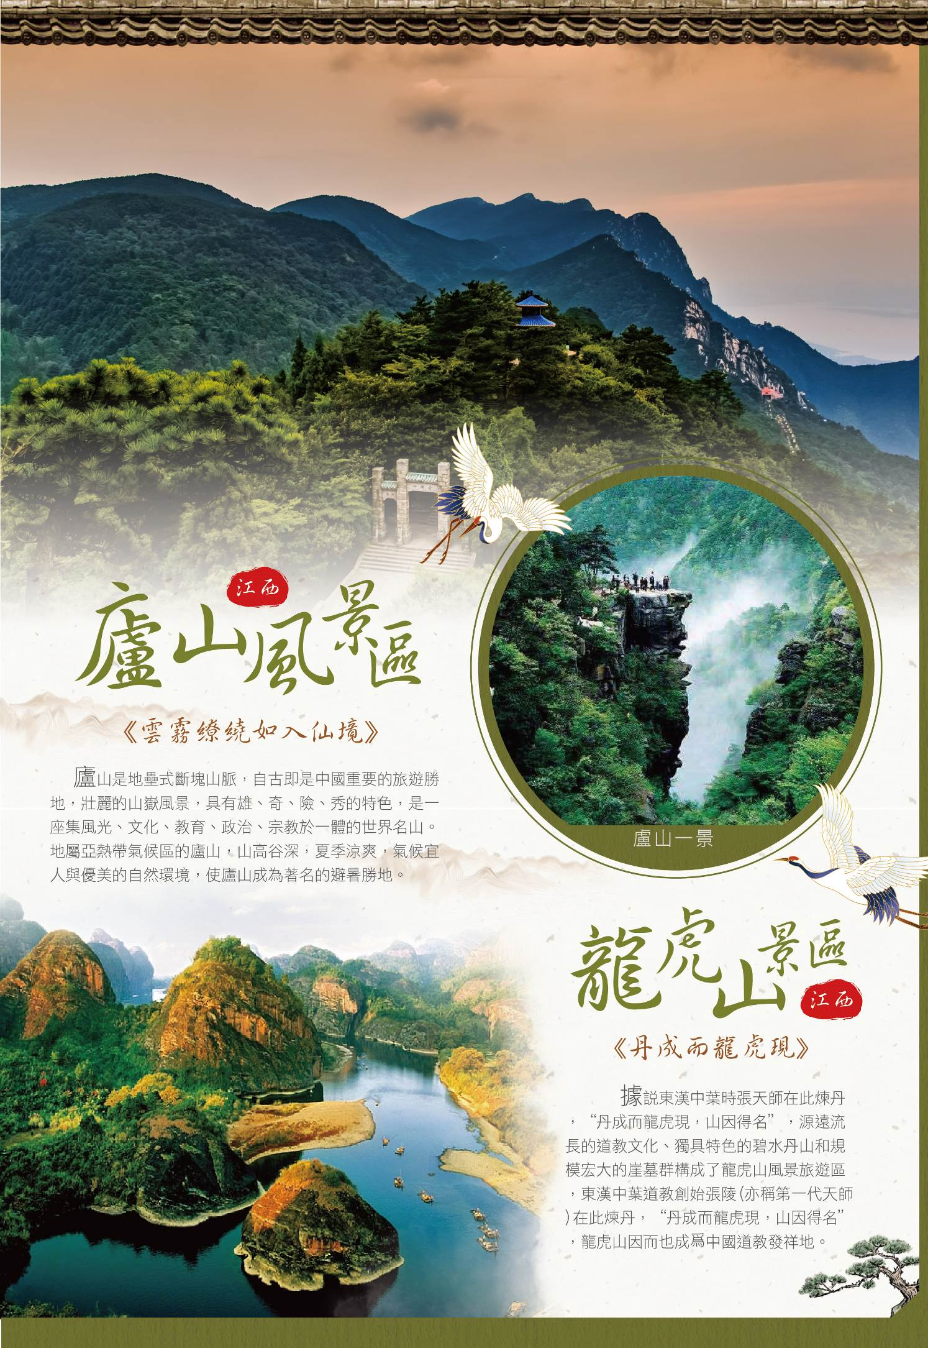
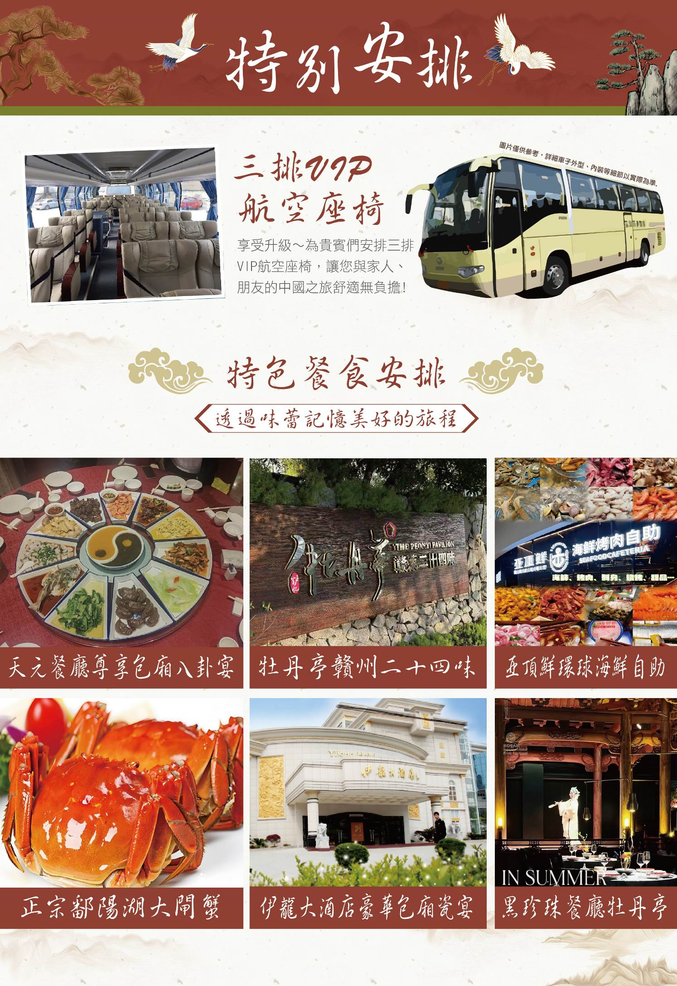
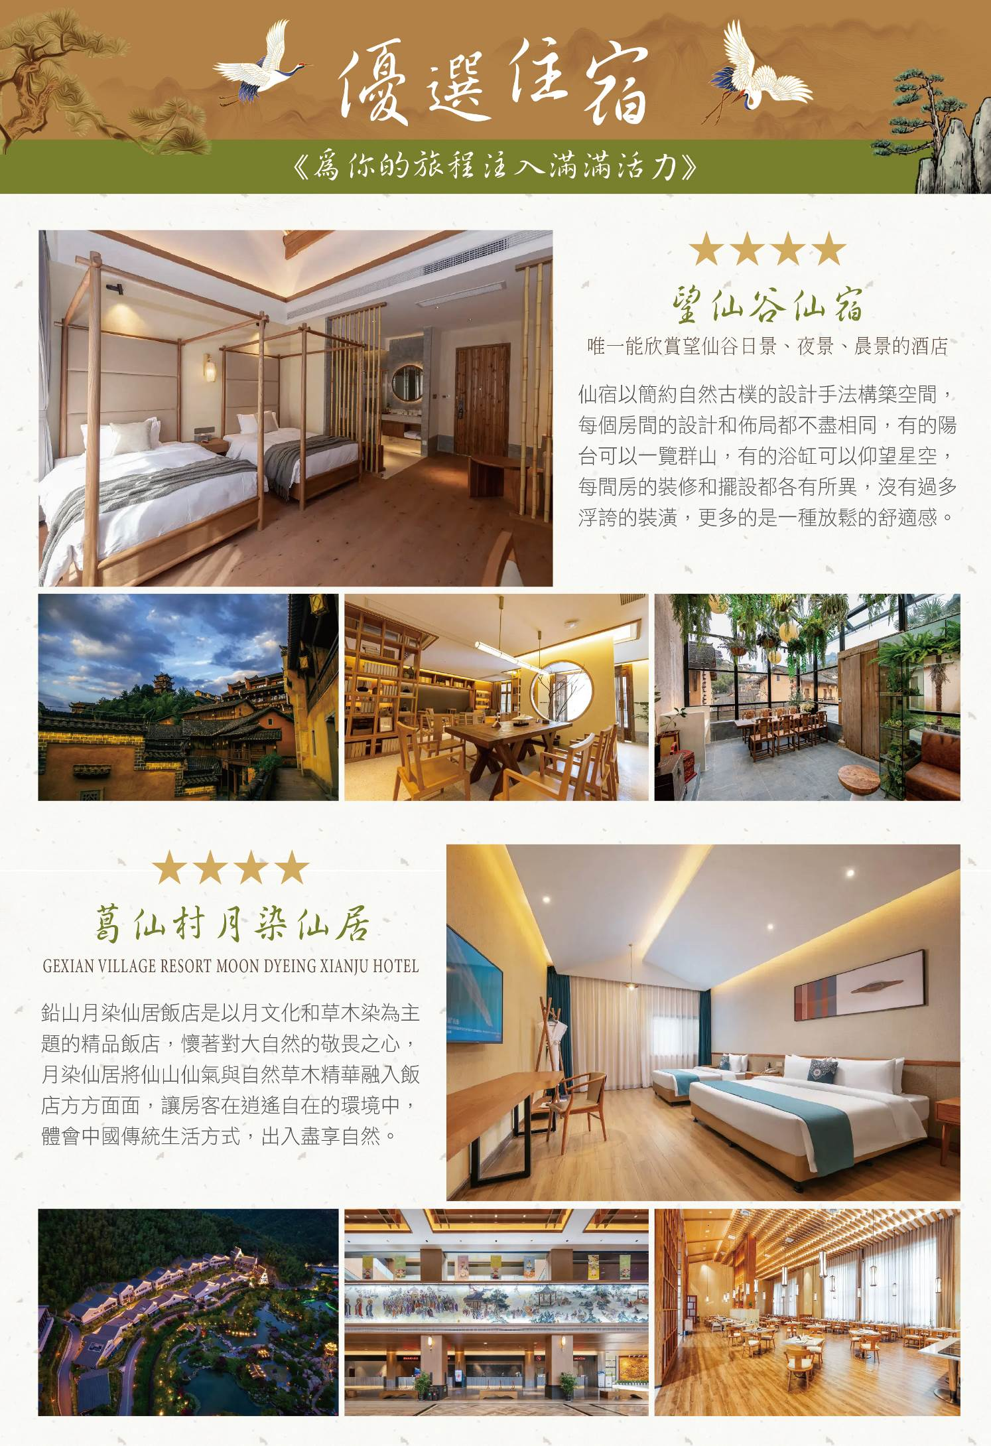
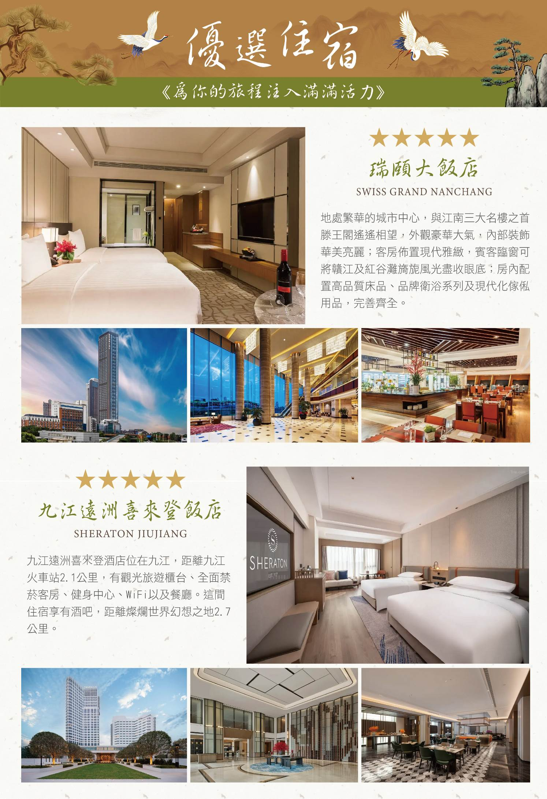
55
航班行程 |  | 班次 | 起飛時間 | 到達時間
桃園/杭州 | 長榮航空 | BR758 | 16:25 | 18:15
杭州/桃園 | 長榮航空 | BR757 | 19:35 | 21:30
第1天 | 桃園國際機場－杭州
今日集合於桃園際機場，搭乘直飛班機前往杭州。
【杭州】簡稱杭，位於中華人民共和國東南沿海，京杭大運河南端。是浙江省省會，浙江省的交通樞紐，杭州的杭字本意是船，專指大禹治水乘坐過的船。杭州歷史悠久，4700多年前就有人類在此繁衍生息；自秦朝設縣治以來，已有2200多年歷史。古時曾稱「臨安」（南宋）、「錢塘」、「武林」等。是吳越國和南宋的都城，為中國七大古都之一。
早餐：X 中餐：Ｘ 晚餐：杭州風味RMB200人
住宿： 2024年最新國際五星 富陽喜來登酒店或同級
餐食 | 早： XXX | 午：機上套餐 | 晚：杭州風味〔人民幣200〕
住宿 | 五星級2024年最新國際五星-富陽喜來登酒店或同級

第2天 | 杭州-2.5衢州（水亭門歷史文化街區）－2H望仙穀(青雲橋、尋仙路、三疊水、白鶴崖)晚餐後賞望仙穀夜景
【水亭門歷史文化街區】是衢州國家級儒學文化產業園核心區的重要組成部分，也是古城的中央休閒區和市政府傾力打造的4A級景區主景點。根據《衢州地名志》記載：因古城外碼頭水坪上建有卷雪亭。衢江水從亭下流過，故俗稱其為水亭門。水亭門又稱“朝京門”，是衢州保存最為完整的城門，存有一段較長的城牆遺址。
【望仙穀】山谷裡的清明上河圖－絕美懸崖小鎮望仙穀日景+夜景。
【青雲橋】微拱橋因為弧度小，走在上面好像走平地一樣，不知不覺中就來到了橋頂，有點“平步青雲”的感覺，取這個好彩頭，就得名青雲橋。過了青雲橋，再踏青雲梯，從此鴻運當頭。
【尋仙路】既有青石板路，也有峽谷棧道，順應天然的地形，曲折回轉，蜿蜒在九牛峽谷之中。山裡的步道從古至今用的都是這種很粗糙的毛石，具有防滑的作用，這也是我們古代工匠智慧的體現。棧道沿途鳥聲啾啾，水聲潺潺，四時之景也各有不同。
【三疊水】獨特的疊水景觀。前方的峽谷是兩條溪交匯的地方，峽谷裡的水自上流下，遇上了高高低低、長長短短的石階，就產生了形式不同、水量不同、水聲各異的疊水景觀。
【白鶴崖】大家看前方遠處的這塊巨大的石頭，這就是白鶴崖了，望仙穀的傳奇故事就是從這裡開始的。
【仙穀夜景】從朝鶴樓的燈光閃爍開始，燈光秀展現了玉宇瓊樓的仙氣，光柱衝破雨霧，散發光芒，變換不同身姿和色彩，輕撫山嵐，將七彩餘光照進瀑布和溪流，幻影成仙。
望仙穀景區內尊享包廂:疫情後江西旅遊最火爆的景區，隨時去都是人山人海，因為望仙穀它值得你一去！獨家特別安排望仙穀景區內包廂用餐，整個景區4個景區專用接待包廂(不對外營業)，區別於普通旅遊團和散客叫號排隊吃飯、導遊領隊搶菜。本行程為大家獨家安排望仙穀景區唯一可以預定留位的場地！
餐食 | 早：飯店內 | 午：南孔家宴〔人民幣 150〕 | 晚：楊家食府包廂〔人民幣 200〕
住宿 | 望仙穀景區內豪華特色民宿 望仙穀仙宿（唯一能欣賞望仙穀日景、夜景、晨景的酒店）

第3天 | 望仙穀 -約2H葛仙村(纜車上下葛仙山、葛仙殿、葛仙村楓葉、靈寶仙街、鎮物館、燈光秀、水幕秀、篝火晚會)
【纜車上下葛仙山】中國4A級旅遊景區，據歷代郡縣誌載，漢以前葛仙山名雲崗山，因漢末赤烏元年間（238年—251年）江左著名道士、醫藥學家、道教靈寶派創始人葛玄（後人稱之為葛仙翁）在此煉丹、飛升，故易名葛仙山，又稱葛山。葛仙山集宗教文化與自然風光為一體，是道教和佛教和睦共處的宗教地，形成了“一山兩教、道佛雙修”的宗教文化。
【靈寶仙街】形狀各不相同的燈籠掛在上面，道路兩旁有特色商店能逛街。
【鎮物館】是一個展示和介紹鎮物文化的場所。鎮物在中國民間信仰習俗中，是指用於鎮墓、鎮宅、鎮鬼祟的物品，歷史悠久，源自《楚辭》。鎮物可以大到建築物，小到日常用品，如古籍經書、神靈仙佛像、文字神符、靈獸圖像、武器、動物器官。
【燈光秀】是一場以光線為畫筆，七彩燈光為顏料，鐳射為背景的藝術表演，它在夜幕下為遊客展現了一幅幅七彩斑斕、造型別致的畫面。
【水幕秀】通過高壓水泵和特製水幕發生器，將水自下而上高速噴出，霧化形成“銀幕”，再由專用放映機將特製的錄影帶投射在“銀幕”上，形成水幕電影效果。現代科技燈光相結合，流光溢彩，為遊客帶來了一場視覺與聽覺的盛宴。
【篝火晚會】充滿歡樂與熱鬧的活動，體驗當地文化表演，增進文化情誼，一起度過難忘的夜晚。
※葛仙村精緻旅拍：換裝漢服+水燈祈福、1.5H分鐘左右精彩視訊短片個人精修照5張/人、團體精修照2張、攝影+攝像、雙機位元全程8小時左右跟拍。
餐食 | 早：飯店內 | 午：鉛山風味〔人民幣 150〕 | 晚：八卦宴包廂〔人民幣 200〕
住宿 | 景區內豪華輕奢民宿 葛仙村月染仙居

第4天 | 葛仙村-龍虎山(船遊仙水岩、懸棺表演)-南昌(鳳凰溝景區賞楓【含環保車】)
【龍虎山景區】，原名雲錦山，是國家重點風景名勝區。據說東漢中葉時張天師在此煉丹，“丹成而龍虎現，山因得名”，龍虎山因而也成為中國道教發祥地。龍虎山景區有99峰、24岩、108個景物，景觀面積達200平方公里左右，源遠流長的道教文化、獨具特色的碧水丹山和規模宏大的崖墓群構成了龍虎山風景旅遊區自然。素有北孔（孔夫子）南張（張天師）之稱。
【乘船遊仙水岩】從龍虎山山麓沿瀘溪河乘船西行，在七裏之內有一百多座山峰，其中最著名的就是被稱為“仙水岩”的24座山峰。這裏的清溪繞山蜿蜒、奇峰橫臥碧波，四野景色美不勝收，有“小灕江”之稱。兩岸的岩石千奇百怪、氣象萬千，特別是著名的“十不得” 景點岩石景觀，大都惟妙惟肖、妙趣橫生。
【古代懸棺表演】在二十四岩的盡頭有水岩，這是一個臨溪的大岩洞，裏面可容納數百人。洞前江水澄清、洞頂懸空伸出江面，人站在洞口頗有些驚險之感。
【鳳凰溝景區賞楓】漫山遍野的紅葉如同火焰一般，驚豔了無數遊人。這裡的紅葉景觀被譽為“火辣辣的紅葉像是穿上結婚的嫁衣”，等待歸來的你，為遊客帶來了一場視覺盛宴。
【茶海(含環保車)】這片茶園依山勢而建，呈現出波濤起伏的景象，翠綠的茶葉嬌翠欲滴，形成了鳳凰溝風景區最具特色的美景。
※此天住宿位於酒店市區最中心，酒店附近有滕王閣、步行街、萬壽宮歷史文化街區，入住酒店後貴賓可自由步行前往自己喜歡的點，也可在酒店房間觀看一江兩岸燈光秀
餐食 | 早：飯店內 | 午：三國水滸〔人民幣 150〕 | 晚：黑珍珠爐憶牡丹亭〔人民幣 300〕
住宿 | SWISS瑞頤大酒店（百米高空江景房，地標酒店）

第5天 | 南昌-2H廬山(纜車上下+環保車、如琴湖秋色、花徑楓葉、錦繡穀、仙人洞、美廬、含鄱口、植物園賞楓、牯嶺街)－1H九江
【廬山】巍峨挺拔的青峰、壯觀的銀泉飛瀑、神奇的雲海奇觀，一展廬山的無窮魅力。廬山以盛夏如春的涼爽氣候為中外遊客所嚮往，是著名的風景名勝區和避暑遊覽勝地。
【花徑楓葉】曾是廬山歷史上的三大名寺(西林寺、東林寺、大林寺)之一的大林寺所在地。在唐代，被人們譽為"匡廬第一境"，花徑曾是唐朝大詩人白居易詠《大林寺桃花》的地方。
【錦繡穀】因第四紀冰川作用，錦繡穀這塊在牯嶺東穀的長沖河畔，雜英百千種，燦爛如熾，至冬初蒼翠不剝，丹楓綴之，亦自滿眼雕繢。"四時紅紫匝地，花團錦簇，故名錦繡。
【仙人洞】廬山道教的福地洞天，相傳唐代名道呂洞賓曾在此洞中修煉，直至成仙，後人為奉祀呂洞賓，將此洞窟更名為仙人洞。
【美廬】美廬”是中國唯一一棟國共兩黨最高領袖都住過的別墅。在牯嶺東穀的長沖河畔，有一棟精巧的英式別墅，是蔣介石和宋美齡在廬山的舊居。蔣介石親自命名為“美廬”，美廬在中國現代史上佔有重要的位置。
【含鄱口】它勢如奔馬，又宛如遊龍，神氣活現的橫亙在九奇峰和五老峰之間，張著大口似乎要鯨吞鄱陽湖水，因此得名。
【植物園賞楓】廬山植物園是賞楓葉的絕佳地點，特別是植物園裡的兩棵300年樹齡的槭樹極負盛名，吸引了許多遊客前來觀賞。
【牯嶺街】園中造石牛，象徵牯牛峻嶺。晚間入園遠望九江燈火，仿佛置身半空雲間，是觀光休閒的好去處。
特別安排： 廬山索道上下，區別於一般旅遊團環保車經過396道彎上山，索道僅需8分鐘直達山頂。廬山自20世紀20年代開始，先後4次動議修建登山索道，但因種種原因一直未能實現。進入新世紀以來，隨著遊客數量增長，廬山面臨交通和環保等諸多壓力。特別是旺季道路車堵，遊客心堵，冬季冰雪景美，車又難以上山，受制於交通瓶頸，於2017年2月正式修建完成運營。
霧境別墅蔣家宴：“蔣家宴”開創於1992年，是廬山美食文化的亮點之一。“蔣家宴”菜品的烹飪創作借鑒了蔣介石的飲食習慣及其相關飲食資料，並結合了廬山本土風味特色。既有蔣介石愛吃的梅菜扣肉、雪菜魚片、揚州獅子頭等江浙名菜，也有蒜子石雞、雲霧蝦球等廬山本幫創新菜。此外骨碟、小碗、茶杯等瓷器上的“蔣”字，訴說“蔣家宴”餐具別具匠心。
餐食 | 早：飯店內 | 午：霧境別墅蔣家宴〔人民幣 180〕 | 晚：長江畔海鮮烤肉自助〔人民幣 100〕
住宿 | 2025年最新國際五星 遠洲喜來登酒店（當地唯一國際五星）

第6天 | 九江-2H景德鎮（古窯民俗博覽區【含瓷樂表演】、陶溪川文化創意園）－婺源婺女洲(婺女洲楓葉、徽市街、抱玉塔、非遺打鐵花、大型實景演出《遇見婺源》VIP座、特別安排搭乘搖櫓船)
【婺女洲】婺女洲以婺女飛天傳說為核心，以新式徽派建築風格為特色，集實景演藝、親子遊樂、文化景點、酒店會展、美食餐飲、休閒購物六大業態為一體的綜合型的中國徽藝文化旅遊度假目的地。
【徽市街】徽市街不僅是婺源古徽州文化的體現，而且通過徽派建築、徽州美食、徽州傳統手藝等元素，讓遊客在遊覽中感受到深厚的文化薰陶。這裡的建築風格融合了粉黛青瓦、大紅燈籠、馬頭牆、飛簷和鏤空花窗等傳統元素，展現了徽派建築之美。
【抱玉塔】抱玉塔塔身七層，塔高約54米，以傳統榫卯結構搭建，塔身下層的地宮為理學藝術展示空間。以朱熹和王陽明為代表 ，展示中國傳統哲學理學的發展與演變
【水幕金閣】水幕金閣位於江西婺源的新造景區婺女洲，其設計極為巧妙，整個建築只由中間的一根柱子支撐，柱子周邊包上了銀色鏡面材料。當夜晚降臨，周圍兩道水簾落下，金閣便在視覺上漂浮在空中，給人一種懸浮的感覺。此外，湖面的霧氣也是由湖中機關釋放的，進一步增強了整個場景的仙氣，使得水幕金閣成為了婺女洲乃至婺源的一個標誌性景觀。
【非遺打鐵花】打鐵花是一種國家級非物質文化遺產，被譽為“民間煙火之最”，起源於北宋，盛行於明清時期。打鐵花的表演過程充滿了神秘和驚險。表演者在寬闊的場地上搭建一個高大的“花棚”，頂部鋪滿柳樹枝，並綁上各種煙花、鞭炮。鐵水在熔爐中加熱至1600℃左右，然後被拋向空中，與花棚頂部的柳枝接觸後射出漫天火花，形成壯觀的景象。
【大型實景演出《遇見婺源》核心VIP區域】一生必看的演出之一，大型戶外實景演出，以婺女飛天為題材背景，運用寫意的戲劇手法，光影與實景交相呼應，描繪出一幅波瀾壯闊的盛大畫卷。
婺女洲水上餐廳:婺女洲度假區為目前江西最火爆景區之一，景區內餐位十分緊張，精選景區內視覺最好，檔次最高的水上餐廳，區別於一般旅行遊客，來到水上餐廳，真的會臣服於這種中式浪漫，坐著用餐就能欣賞網紅打鐵花表演、水幕金閣！特別是豪華尊享包廂，餐廳僅僅三個包廂，其中只有2個包廂能一覽打鐵花表演。此包廂也是婺源縣高端接待的指定專用地之一。
餐食 | 早：飯店內 | 午：景德鎮瓷宴〔人民幣 150〕 | 晚：婺女洲水上餐廳包廂〔人民幣 300〕
住宿 | 五星 婺女洲鑫邦大酒店 或 婺女洲無夢湖畔度假酒店

第7天 | 婺源(篁嶺景區【纜車上下、曬秋人家、玻璃吊橋、曬秋DIY拼圖】)、江灣古鎮、石城賞楓)-1.5H屯溪（黎陽IN巷）
第07天：婺源(篁嶺景區【纜車上下、曬秋人家、玻璃吊橋、曬秋DIY拼圖】)、江灣古鎮、石城賞楓)-1.5H屯溪（黎陽IN巷）
【篁嶺景區含纜車上下】遊覽梯雲人家、夢幻田園。篁嶺是一個掛在山崖上的徽州古村，距今已有580多年歷史，被譽為“中國最美的符號”，因曬秋之美聞名於世。漫步天街，體驗南方的“布達拉宮”；走上玻璃索橋，體驗百米高空玻璃棧道，橋俯瞰最壯觀的梯田美景；打卡網紅打卡點花溪水街，沿著潺潺疊水的溪流，以鮮花裝扮一條“坡面上的街市”。
【江灣古鎮】江灣景區既有保存尚好的禦史府，中憲第等明清官邸，又有滕家老屋、三省堂、敦崇堂、培心堂、滕家老屋等一大批徽派古建築，以及蕭江宗祠、江永紀念館、婺源民俗博物館、梨子巷、南關亭、北斗七星井、百工坊、鼓吹堂、公社食堂等景點。其中“仙人橋”是古人實踐風水理論的傑出典範，“北斗七星井”體現了“天、地、人合一”的中國風水學最高原則，南側梨園河呈太極圖“S”形，古村古風古韻，具有歷史價值和觀賞價值，也是一代偉人江澤民的老家。
【石城賞楓】石城因山勢陡峭如城堡而得名，由程村和戴村兩個村莊組成，程村被古楓樹環抱，戴村則有通往長溪村的古道。兩村之間隔著小山坡，村後都有古楓點綴，各具特色。石城以楓樹著名，每年11月中下旬，楓樹變紅，成為攝影愛好者的天堂。唐代詩人杜牧和南唐後主李煜的詩作中，都有對紅楓的讚美，石城楓林不僅擁有千年古楓，還有甜美的愛情故事。戴村建於明朝中葉，程村歷史更悠久，始於南宋末期。婺源石城先後被評為”中國最美十大人氣賞楓地”、”華東第一賞楓仙境”、“紅楓之鄉•告白石城”。
【黎陽IN巷】於安徽省黃山市屯溪區三江交匯處，與屯溪老街隔江相望，形成雙歷史街區的空間格局。該景區由濱江酒吧休閒街區、特色美食街區和徽文化體驗街區（黎陽老街）三大主題板塊構成，總建築面積達6萬平方米。其前身為擁有1800年曆史的黎陽老街，2010年啟動改造工程後，通過"保護、移植、創新"的開發理念，在保留10棟徽派古宅骨架的基礎上融入現代元素，形成新老建築交融的景觀特色
此天特別安排：曬秋DIY體驗，曬秋是一種典型的農俗現象，具有地域特色。生活在山區的村民，由於地勢複雜，村莊平地極少，只好利用房前屋後及自家窗臺、屋頂用竹篾盤架曬或掛曬農作物，久而久之就演變成一種傳統農俗現象。這種村民晾曬農作物的特殊生活方式和場景，逐步成了畫家、攝影家追逐創造的素材，並塑造出詩意般的“曬秋”稱呼。“曬秋”作為篁嶺文化根基——是村民們的農俗日常，也是農民豐收喜悅的呈現，更是獨一無二的“最美中國符號”。
餐食 | 早：飯店內 | 午：篁嶺風味+大閘蟹（3兩左右公母對蟹，每人2只）RMB120人 | 晚：臨江第一樓〔人民幣 200〕
住宿 | 2025年最新國際五星 橫江灣凱悅酒店

第8天 | 屯溪-3H杭州(船遊西湖、曲院風荷楓葉、楊公堤楓葉、清河坊街)/桃園
【船遊西湖】西湖是世界文化遺產，西湖有100多處公園景點，包括三秋桂子、六橋煙柳、九裏雲松、十裏荷花景觀、有“西湖十景”“新西湖十景”“三評西湖十景”之說，有60多處國家、省、市級重點文物保護單位和20多座博物館。
【曲院風荷賞楓】誰說賞楓只能在山野？曲院風荷的楓葉與江南園林的搭配，堪稱一絕！亭臺水榭、小橋流水，都被紅葉染上了詩意。從3號門進入左轉，蓼汀處的紅葉與白牆黛瓦相映，宛如古畫；波香亭對岸的紅楓倒映水中，虛實交錯，美得讓人屏息。園內還有各種槭樹品種，雞爪槭、紅楓、羽毛楓爭奇鬥豔，色彩層次豐富到像走進調色盤。
【楊公堤賞楓】作為“西湖三堤”之一，楊公堤的秋色低調卻驚豔。堤上楓樹與水杉交織，倒映在湖水中，像一幅流動的油畫。這裏人少景美，適合避開人群靜靜賞景。漫步堤上，六座古橋（環璧、流金、臥龍等）與楓葉相映成趣，每一步都是風景。推薦騎行遊覽，微風拂過臉頰，楓葉在耳邊沙沙作響，這才是杭州的慢生活。
【明清河坊街】自古是杭州繁華地段。 河坊街新宮橋以東，是南宋時期宋高宗寢宮—德壽宮遺址。 南宋時被封為清河郡王的張俊住宅就在當時稱之為禦街的太平巷，故這一帶被命名為清河坊。南宋時，清河坊商鋪林立、酒樓茶肆鱗次櫛比，是杭城的政治文化中心和商賈雲集地。 歷經元、明、清及民國時期直至解放初期，這一帶仍是杭城商業繁華地帶。 杭州的百年老店，如王星記、張小泉、萬隆火腿棧、胡慶餘堂、方回春堂、葉種德堂、保和堂、狀元館、王潤興、義源金店、景陽觀、羊湯飯店等均集中在這一帶。朱炳仁銅雕藝術博物館是清河坊街重要的文化藝術展示點。
餐食 | 早：飯店內 | 午：亞頂鮮環球海鮮美食自助〔人民幣 180〕 | 晚：飛機上
住宿 | 甜蜜的家
【本行程之各項內容及價格因季節、氣候等其他因素而有所變動，請依出發前說明會資料為主，不另行通知】


出發日期:114年10月17.24.31日
11月07.14.21日
現金優惠價:55.800 元~~刷+2%
◆ 團費機票說明：
1. 航空公司經濟客艙團體機票及機場稅。
2. 旅館：全程住宿酒店，兩人一房。
3. 膳食：豐盛膳食，讓你吃好住好！
4. 遊覽：如行程表所列之各項觀光節目等。
5. 保險：每人投保旅遊契約責任險 5 百萬元，20 萬元意外醫療險，海 外救援險。
6. 訂金每人 20,000 元。
7.含領隊、導遊地陪、司機小費 300x8=2400 元。
……………………………………………………………………………………..
◆ 不包含費用：
1. 護照申辦＄1700：需身分證正本、半年內的兩吋彩色露耳白底相片
2 張、40 歲以下男性需退伍令正本、(尚有效期之舊護照需繳驗)效
期十年，需10 個工作天。
2. 台胞證申請所需資料護照正本(驗畢退還)：需要有 6 個月以上效期的
中華民國護照正本,身分證正反影本, 兩吋彩色白底近照 1 張。台胞
證申辦＄ 1500。
3. 飯店行李、床頭小費、電話費、洗衣費及其他個人開支。
……………………………………………………………

歡迎來電洽詢及索取行程資料！名額有限,機會難得。
主協辦單位: 群英國際旅行社股份有限公司
交觀甲 7393 品保北 1921

